Rozvoj pohybových dovedností ve třídě HŘÍBEK – tělocvična „Dětský ráj“
Za nepříznivého počasí pro pobyt venku využíváme prostory naší MŠ a to hernu „Dětský ráj“ kde si děti nejen vyhrají, ale také procvičí pohybové dovednosti. K dispozici jsou nejrůznější pomůcky na cvičení a hru.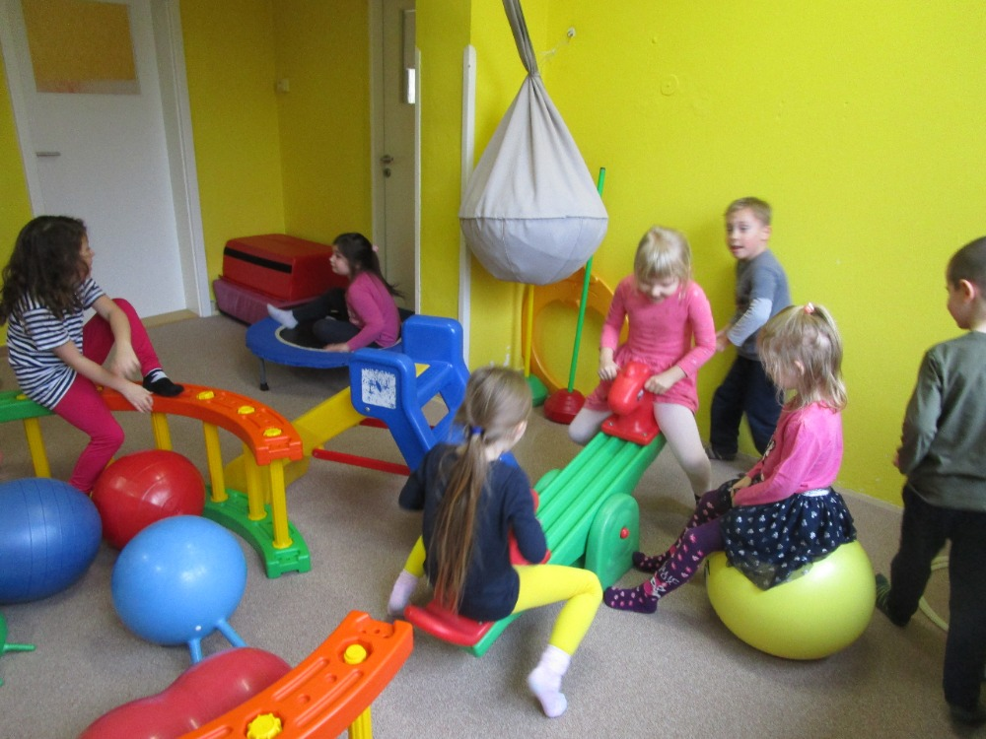u.
